【社会实践】
我去年的“三下乡”
（护理潘桂秋，2014年7月4日）

去年暑假，我去梅州蕉岭“三下乡”。这是我当时写的每日小记，现在整理后拿出来和同学们分享。今年去“三下乡”社会实践的小伙伴，回来也记得和我们分享你们的点滴哦……
第一天
出发了！顶着太阳，带着满腔热情，拉着行李箱，小轮子欢快地滚动着，我和我的小伙伴向梅州进发了。
虽然今天天气很热，但我们每个人都显得很兴奋，五六个小时的颠簸之后，我们到了！
一下车，我们便好奇地张望着每一个角落，接下来我们要在这里度过不一样的6天。
我们住的是蕉岭油坑小学，有种突然回到自己小学时的感觉，很亲切很怀念。
小学校长是一个很可爱的人，爷爷级的人了，还是跟我们玩得很好，看起来就像个老顽童。
校长把我们领到我们的卧室，大家七手八脚忙碌起来，这将是我们接下来几天的温暖小窝了。很开心，我们男生住的条件比我想象的要好很多，是学前班小朋友午睡用的房间，床底下还有好多小朋友玩的积木，童趣。
今晚，我要美美地睡上一觉。明天，我们的活动就要开始啦！
第二天
今天是我们三下乡活动的第二天了，原来有些事情很难像我们预计的那样，有变动有出入，这些都考验着我们的团队。
带着满腔热血，希望自己能为这里尽一点绵薄之力，哪怕只有一点点。
昨天刚到这里时，一路的劳顿，很累，下车后我的脚都是轻飘飘的，但却因这片热土而满血复活。
今天我们去了村委那里，村里的副书记很支持我们的活动。如果没有他们的支持，我们的活动会更难开展。
本来觉得这几天自己会发好多说说，好多微博的，但不会了。一切酸甜苦辣体味在自己心里，这已经足够了。
最后想说，不管什么事，只要想做，一定能成。
第三天
今天早上，我们进行了来到这里比较有意义的活动，为油坑小学的优秀学生颁奖，并举行了一个安全知识讲座。
早上6点多，就被那些精力旺盛的孩子从睡梦中吵醒，多么有活力的孩子啊。一大早他们到了学校就开始疯狂地追逐嬉戏，顿时我觉得自己已经老了，岁月不待人人啊。我这把老骨头已经经不起他们这样折腾了。
从一年级到六年级，好大年龄阶段跨越的孩子，我仿佛又回到了小学时代，想起当年那个傻傻的我，那时的我也拥有这般快乐的童年。
今天感触最深的是去家访留守儿童，他们的父母长年在外打工。有个孩子叫龙晖，父母长年在外，将孩子留在外婆家。如今他要升六年级了。在去他家的途中，他说，要快点回家，要割草给池塘里的鱼吃。他说他平时就待在家里，不会去哪里。
其实，我们都很幸福。只是我们都习惯仰望那些我们得不到的，而忽视我们已经拥有的幸福。所以，学会感恩，感激身边的每一个人。
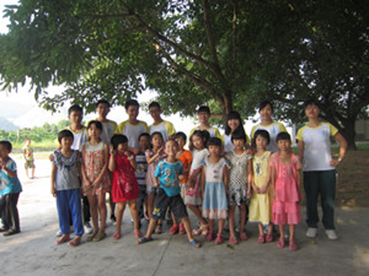
图1.义教合影
第四天
今天的活动是到新铺镇敬老院慰问。作为此次活动的小组长，我早早地就和刘兰到了镇上买饺子皮和肉馅，我们要和老人们包饺子。
老天一大早就欢快地下起了大雨，我们挽着裤腿，穿着拖鞋，趟着大水，虽然全身都淋湿了，但还是很开心。
到了敬老院那边，院长很热情地接待了我们，这是我第一次去敬老院。有一个70多岁的老爷爷，他说艳芬长得很像他的孙女，把我们拉到了他的房间唠起了家常。语言沟通障碍是硬伤啊，因为听不懂客家话，我只能一直在那里陪笑，但我知道他很开心，可能太久没有人能跟他聊起这些东西，他只需要一个能够倾听他的人。
这里的老人，有的无妻无子，有的身患疾病，有的被亲人抛弃。
有几次，我都觉得鼻子酸酸的。也许我们觉得把老人安排这里，不愁吃不愁穿，他们的生活应该可以过得很好。但是他们更需要精神上的关怀，仅仅有物质是远远不够的。
我们，好好对待生养我们的父母。无论发生什么事情，我们都需要尊重理解我们的父母，好好爱他们，因为他们在我们小时候给了我们更大分量的爱。有人说愚孝不可行。作为儿女，当和父母发生分歧时，不管你对不对在不在理，都要首先做出退让，只要父母能开心。以前读《弟子规》时觉得里边的内容有些很可笑，但是你慢慢长大，你就会另有感悟。
百善孝为先，行孝不能等。
第五天
今天是我们本次活动的重头戏——义诊。
早上7点钟我们便在会议室准备，8点钟我们的活动开始了。我们的活动队伍分为两组，定点组和走访组，我是在定点组这一边的。
我们的队员很热情地为到来的每一个村民服务，希望将自己所学应用于实际。
下午的走访活动更加有趣，我们的小组浩浩荡荡地出发了。这里的村民很热情，非常开心地接受了我们的服务。我觉得下午的活动很有意义，虽然在外边走很累，但是我们把服务送到了村民家里，活动过程中，村民询问了一些健康问题，有些比较专业我们都不能解决。我意识到，学好专业知识很重要，有时只是你的一个小建议，病人可以少走很多弯路。
大医精诚。凡医者，救人于病痛。
（紧接下页）
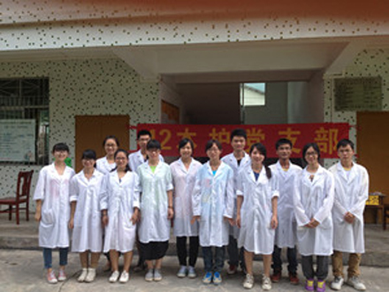
图2.义诊合影
第六天
时间过得真快，我们的“三下乡”活动已经接近尾声，今天是最后一天了。
今晚是我们的义演活动，地点是村委的三楼会议室，音响好灯光棒。由于天气原因，我们的观众少了几个，但是我们热情不减。
今晚的表演不仅是献给油坑的村民，更属于我们微光队的每一个伙伴。
那个我看了不知道多少遍的舞蹈《不要不要》在今晚看来特别好看，看着伙伴们在台上欢快地跳着，突然有一种感动，青春的活力，那是我们每一个人的舞台。
今晚的我也特别兴奋，和彩金跳交际舞时，她竟然被我吓到了。我的舞伴跳着跳着被吓跑了，这令我哭笑不得。
表演完回来的路上，一个小朋友拉着我的手问我，“大哥哥，你们下一年还会再来吗？”我哽咽了，我跟他说，想再见到我们吗？好好努力，外面的世界很精彩，一定要走出去看看。
（注：学校关工网站刊发时间：2014年7月9日）

